ВВЕДЕНИЕ
В современных транспортных предприятиях актуальной проблемой является отсутствие единой цифровой системы для учёта заявок на грузоперевозки, управления транспортным парком и взаимодействия между менеджерами, водителями и клиентами. Сотрудники вынуждены работать с бумажными документами, что затрудняет отслеживание статусов заявок и контроль над выполнением рейсов. Клиенты, в свою очередь, не имеют удобного способа подать заявку или отследить её статус в режиме реального времени.
Целью данного курсового проекта является разработка информационной системы учёта заявок на грузоперевозки для транспортного предприятия, автоматизирующей процессы приёма, обработки, планирования и выполнения заявок, а также управления транспортным парком и персоналом.
В ходе выполнения курсового проекта были решены следующие задачи:
- спроектирована база данных системы;
- разработан API-сервис на языке C# с использованием фреймворка ASP.NET Core;
- разработано веб-приложение на языке JavaScript с использованием фреймворка Vue.js;
- реализован интерфейс клиента с функциями подачи заявок, отслеживания статусов и просмотра истории;
- реализован интерфейс менеджера с функциями управления заявками, назначения транспорта и водителей;
- реализован интерфейс водителя с функциями просмотра назначенных рейсов и управления статусами;
- реализован интерфейс администратора с функциями управления пользователями, транспортным парком и справочниками.
Задачи проекта:
- изучить существующие решения и подходы к созданию информационных систем для транспортных предприятий;
- осуществить проектирование архитектуры информационной системы;
- разработать веб-приложение для клиентов, менеджеров, водителей и администраторов, реализующее учёт, регистрацию, авторизацию и управление заявками;
- разработать систему разграничения прав доступа для различных ролей пользователей; - реализовать автоматический расчёт стоимости рейса на основе километража и тарифа типа транспортного средства;
- выполнить тестирование и оценку работоспособности системы.
Область применения результатов работы охватывает транспортные предприятия, оказывающие услуги по перевозке грузов автомобильным транспортом. Внедрение разработанной системы позволит сократить трудозатраты персонала, повысить прозрачность работы предприятия и улучшить качество обслуживания клиентов.
1. Постановка задачи
1.1 Описание предметной области
Требуется разработать информационную систему для автоматизации процесса приёма, обработки, планирования, выполнения и учёта заявок на грузоперевозки в транспортном предприятии, оказывающем услуги по перевозке грузов автомобильным транспортом.
В транспортном предприятии каждый тип автомобиля характеризуется следующими параметрами:
- уникальный идентификатор типа (ПК – первичный ключ);
- наименование типа;
- описание;
- базовая стоимость за 1 км пути;
В транспортном предприятии каждое транспортное средство имеет:
- уникальный идентификатор (ПК – первичный ключ);
- государственный номерной знак;
- марка автомобиля;
- модель автомобиля; - грузоподъёмность (в кг);
- объём кузова (м³);
- тип автомобиля (ВнК – внешний ключ);
Для каждого водителя в системе хранятся следующие данные:
- уникальный идентификатор (ПК – первичный ключ);
- пользователь системы (ВнК – внешний ключ);
- водительские категории;
- номер транспортного средства (ВнК – внешний ключ);
Каждый водитель закрепляется за одним транспортным средством и выполняет рейсы только на нём.
В системе хранятся данные о заявках на грузоперевозки, поступающих от клиентов. Каждая заявка описывается следующими параметрами:
- номер заявки (ПК – первичный ключ);
- дата/время поступления;
- пользователь-клиент (ВнК – внешний ключ);
- транспортное средство (ВнК – внешний ключ);
- статус заявки (ожидание, принято, ожидает оплаты, выполняется, доставлено, отменено);
- вес груза (в тоннах);
- объём груза (м³);
- пункт отправления;
- пункт прибытия;
- дата отправления;
- дата прибытия;
- описание груза;
- длина маршрута (в км);
- стоимость рейса (в руб.);
В системе хранятся данные о пользователях:
- уникальный идентификатор (ПК – первичный ключ);
- логин;
- пароль;
- номер телефона;
- роль пользователя (ВнК – внешний ключ);
- полное имя;
- статус активности;
Роли пользователей:
- уникальный идентификатор роли (ПК – первичный ключ);
- наименование роли (клиент, менеджер, водитель, администратор);
В системе должны выполняться следующие ограничения:
- каждый водитель может выполнять рейсы только на закреплённом за ним транспортном средстве;
- длина маршрута должна быть строго положительным числом;
- для каждого транспортного средства должен быть указан тип;
- вес груза в заявке не должен превышать грузоподъёмность назначенного автомобиля;
- дата прибытия не должна быть раньше даты отправления;
- стоимость рейса рассчитывается как длина маршрута, умноженная на базовую стоимость за 1 км типа транспортного средства;
С данной информационной системой работают следующие пользователи:
Клиент имеет возможность:
- подавать новую заявку;
- просматривать статус своих заявок;
- видеть историю своих заявок;
- оплачивать заявку;
Ограничения для клиента:
- клиент может подавать заявку только будучи авторизованным в системе;
- клиент может просматривать только свои заявки;
- клиент может отменить заявку только если она находится в статусе "ожидание" или "принято";
Менеджер имеет возможность:
- принимать заявки от клиентов;
- менять статус заявки;
- назначать транспортное средство и водителя на заявку;
- просматривать список заявок и водителей;
Ограничения для менеджера:
- менеджер может назначить транспортное средство только при наличии закреплённого за ним водителя;
- менеджер не может назначить транспортное средство, грузоподъёмность которого меньше веса груза в заявке;
- длина маршрута при назначении рейса должна быть строго положительным числом;
- стоимость рейса рассчитывается автоматически как длина маршрута, умноженная на базовую стоимость за 1 км типа транспортного средства;

Водитель имеет возможность:
- просматривать свои назначенные рейсы;
- видеть детали рейса (контакты клиента, груз, маршрут);
- отмечать статус выполнения рейса;

Ограничения для водителя:
- водитель может просматривать только свои назначенные рейсы;
- водитель может изменять статус только своего рейса;
- водитель может отмечать только допустимые статусы: выполняется, доставлено;
- водитель может выполнять рейсы только на закреплённом за ним транспортном средстве;

Администратор имеет возможность:
- добавлять и удалять пользователей;
- назначать роли пользователям;
- настраивать справочники (типы транспортных средств, стоимость за км);
- управлять транспортным парком;

Ограничения для администратора:
- администратор может назначать пользователю только одну роль из допустимых: клиент, менеджер, водитель, администратор;
- каждый пользователь должен иметь уникальный логин в системе;
- базовая стоимость за 1 км в справочнике типов транспортных средств должна быть строго положительным числом;
- для каждого транспортного средства должен быть указан тип из справочника;

1.2 Проектирование бизнес-процессов предметной области
Диаграмма прецедентов (англ. Use Case Diagram) в языке UML представляет собой графическое отображение взаимодействия пользователей (актёров) с системой через различные сценарии использования (прецеденты). Она позволяет на концептуальном уровне отразить основные функции системы и то, как с ними взаимодействуют участники. Она представлена на рисунке 1.2.1.
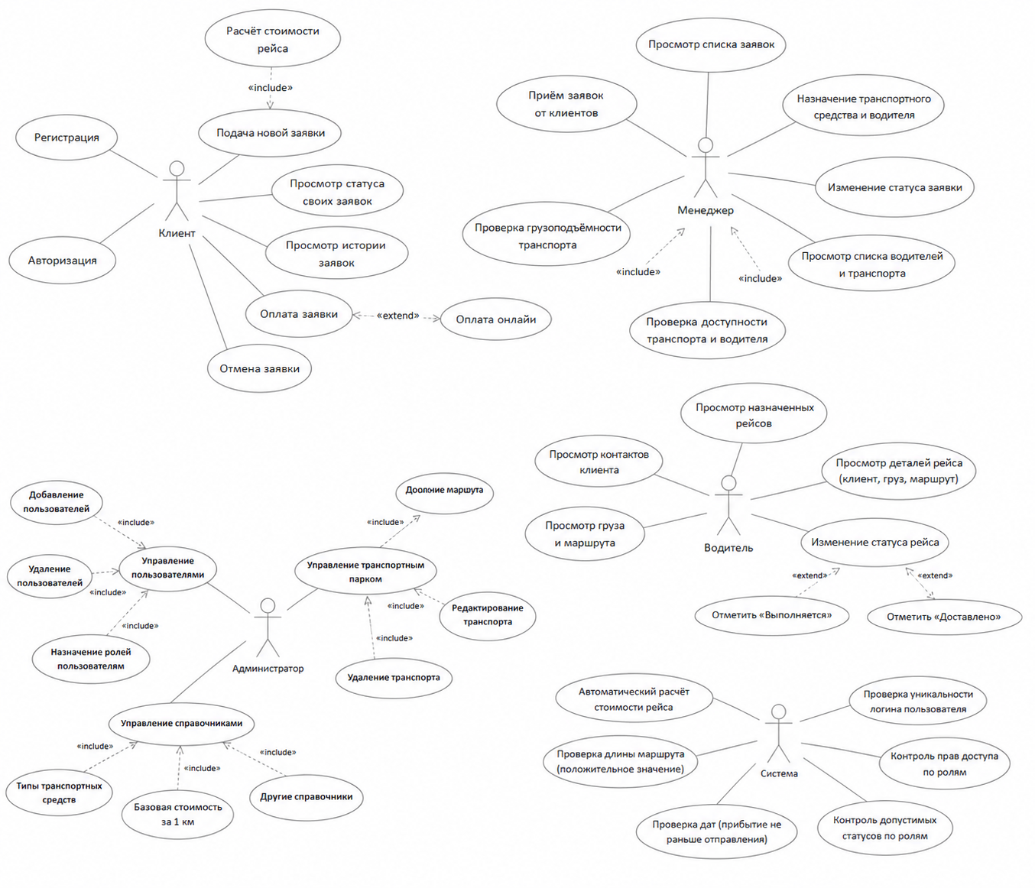
Рисунок 1.2.1 – Диаграмма прецедентов

На рисунке 1.2.2 представлена диаграмма развёртывания разрабатываемой системы.
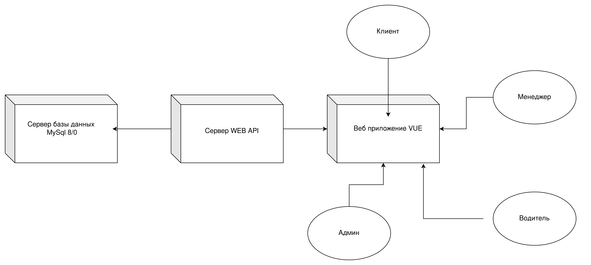
Рисунок 1.2.2 – Диаграмма развёртывания
1.3 Описание входной информации
Входной информацией при регистрации пользователя в системе являются:
- логин;
- пароль;
- полное имя;
- номер телефона.
Входной информацией при подаче заявки на грузоперевозку являются:
- пункт отправления;
- пункт прибытия;
- вес груза (в тоннах);
- объём груза (м³);
- описание груза (необязательное поле).
Входной информацией при назначении транспорта менеджером являются:
- выбранное транспортное средство;
- дата отправления;
- дата прибытия;
- длина маршрута (в км).
Входной информацией при добавлении транспортного средства администратором являются:
- государственный номерной знак;
- марка автомобиля;
- модель автомобиля;
- грузоподъёмность (в кг);
- объём кузова (м³);
- тип транспортного средства;
- водитель (необязательное поле).

1.4 Описание выходной информации
Выходной информацией системы являются: список заявок клиента, список всех заявок для менеджера, список назначенных рейсов для водителя, квитанция об оплате, а также сводная статистика по заявкам.
Список заявок отображается клиенту и содержит сведения о дате, маршруте, весе груза, статусе и стоимости каждой заявки.
Список всех заявок отображается менеджеру и содержит сведения о номере заявки, дате поступления, маршруте, весе груза и текущем статусе.
Список рейсов отображается водителю и содержит сведения о маршруте, датах отправления и прибытия, расстоянии, весе груза и контактах клиента.
Квитанция об оплате формируется после назначения транспорта и содержит номер заявки, маршрут, расстояние, тип транспортного средства и итоговую стоимость.
Шаблон квитанции об оплате грузоперевозок представлен на рисунке 1.4.1.

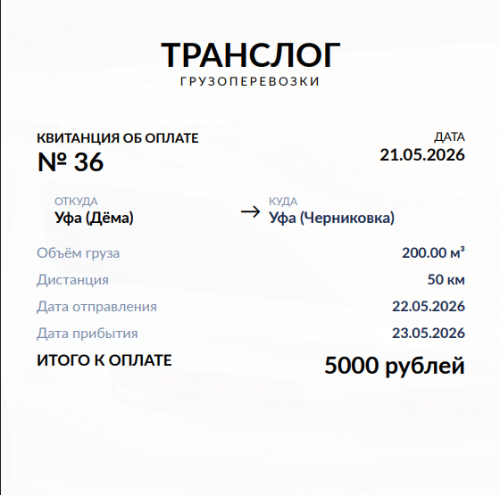

Рисунок 1.4.1 –Шаблон квитанции об оплате
1.5 Общие требования к программному продукту
Для работы с веб-приложением пользователи должны обладать базовыми навыками работы с ПК.
Надежность системы должна быть обеспечена выполнением следующих пунктов:
- разграничение прав доступа пользователей;
- возможность создания и восстановления резервной копии базы данных.
Отказы программы вследствие некорректных действий пользователя при взаимодействии с системой недопустимы.
Минимальные системные требования для компьютера, на котором планируется использование веб-приложения:
- объем ОЗУ не менее 2 Гб;
- доступ в интернет не менее 1 Мб/с;
- процессор Intel Pentium(R) 2.16 GHz и выше;
- операционная система Windows 10 и выше, Linux или macOS;
- не менее 1 Гб свободного места на жестком диске;
Необходимые виды периферийных устройств: оптический манипулятор типа "мышь", клавиатура, монитор.
1.6 Описание структуры базы данных
При проектировании базы данных была использована СУБД MySQL 8.0, среда разработки MySql WorkBench. Описание структуры базы данных представлено в таблицах 1.6.1 – 1.6.6

Таблица 1.6.1 – roles (Роли пользователей)
Содержание поля | Имя поля | Тип, длина | Примечания
Идентификатор | role_id | INT(11) | первичный ключ, авто инкремент
Наименование роли | role_name | VARCHAR(50) | обязательное, уникальное поле

Таблица 1.6.2 – users (Пользователи)
Содержание поля | Имя поля | Тип, длина | Примечания
Идентификатор | user_id | INT(11) | первичный ключ, авто инкремент
Логин | username | VARCHAR(100) | обязательное, уникальное поле
Пароль | password | VARCHAR(255) | обязательное поле
Номер телефона | numberphone | VARCHAR(45) | обязательное поле
Роль | role_id | INT(11) | обязательное поле,  внешний ключ (к roles)
Полное имя | full_name | VARCHAR(200) | обязательное поле
Статус активности | isActive | INT(11) | обязательное поле

Таблица 1.6.3 – vehicle_types (Типы транспортных средств)
Содержание поля | Имя поля | Тип, длина | Примечания
Идентификатор | type_id | INT(11) | первичный ключ, авто инкремент
Наименование | name | VARCHAR(100) | обязательное поле
Описание | description | VARCHAR(200) | необязательное поле
Стоимость за 1 км | price_per_km | DECIMAL(10,2) | обязательное поле

Таблица 1.6.4 – vehicles (Транспортные средства)
Содержание поля | Имя поля | Тип, длина | Примечания
Идентификатор | vehicle_id | INT(11) | первичный ключ, авто инкремент
Гос. номерной знак | license_plate | VARCHAR(20) | обязательное, уникальное поле
Марка | brand | VARCHAR(50) | обязательное поле
Модель | model | VARCHAR(50) | обязательное поле
Грузоподъёмность | payload_kg | DECIMAL(10,2) | обязательное поле
Объём кузова | volume_m3 | DECIMAL(8,2) | обязательное поле
Тип ТС | vehicle_type_id | INT(11) | обязательное поле, внешний ключ (к vehicle_types)

Таблица 1.6.5 – drivers (Водители)
Содержание поля | Имя поля | Тип, длина | Примечания
Идентификатор | driver_id | INT(11) | первичный ключ, авто инкремент
Пользователь | user_id | INT(11) | обязательное, уникальное поле, внешний ключ (к users)
Водительские категории | license_categories | VARCHAR(20) | необязательное поле
Транспортное средство | vehicle_id | INT(11) | необязательное поле, внешний ключ (к vehicles)

Таблица 1.6.6 – orders (Заявки)
Содержание поля | Имя поля | Тип, длина | Примечания
Идентификатор | order_id | INT(11) | первичный ключ, авто инкремент
Дата поступления | received_at | DATETIME | обязательное поле
Клиент | user_id | INT(11) | обязательное поле, внешний ключ (к users)
Транспортное средство | vehicle_id | INT(11) | необязательное поле, внешний ключ (к vehicles)
Статус | status | VARCHAR(50) | обязательное поле
Вес груза | weight | DECIMAL(10,2) | обязательное поле
Объём груза | volume_m3 | DECIMAL(10,2) | обязательное поле
Пункт отправления | departure_point | VARCHAR(255) | обязательное поле
Пункт прибытия | arrival_point | VARCHAR(255) | обязательное поле
Дата отправления | departure_time | DATE | необязательное поле
Дата прибытия | arrival_time | DATE | необязательное поле
Описание груза | description | VARCHAR(255) | необязательное поле
Длина маршрута | distance_km | INT(11) | необязательное поле
Стоимость | price | INT(11) | необязательное поле

На рисунке 1.6.1 представлена схема отношений, созданная в среде MySQL Workbench 8.0.40 CE.

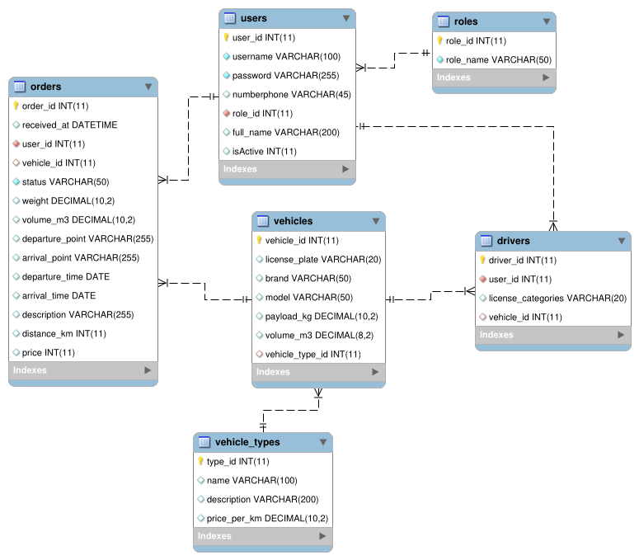
Рисунок 1.6.1 – Схема отношений базы данных
1.7 Контрольный пример
В таблицах 1.7.1 – 1.7.6 представлена входная информация для ввода в таблицы базы данных.
Таблица 1.7.1 – Входная информация для ввода в таблицу «users» (клиенты)
username | full_name | numberphone | role_id | password
client1 | Иванов Иван Иванович | +79161234567 | 4 | 1234
client2 | Петрова Анна Сергеевна | +79261234568 | 4 | 1234
Таблица 1.7.2 – Входная информация для ввода в таблицу «users» (сотрудники)
username | full_name | numberphone | role_id | password
manager1 | Смирнов Алексей Петрович | +79301234569 | 2 | 1234
driver1 | Козлов Дмитрий Иванович | +79401234570 | 3 | 1234
admin1 | Администратов Админ | +79501234571 | 1 | 1234
Таблица 1.7.3 – Входная информация для ввода в таблицу «vehicle_types»
name | description | price_per_km
Крупногабаритное | от 10 т | 52.00
Среднегабаритное | 5-10 т | 64.00
Малогабаритное | до 5 т | 380.00
Таблица 1.7.4 – Входная информация для ввода в таблицу «vehicles»
license_plate | brand | model | payload_kg | volume_m3 | vehicle_type_id
А001АА77 | ГАЗ | Газель | 3000 | 50 | 1
В002ВВ77 | КАМАЗ | 5490 | 10000 | 2000 | 3
Таблица 1.7.5 – Входная информация для ввода в таблицу «orders»
user_id | departure_point | arrival_point | weight | volume_m3 | status
1 | Москва | Уфа | 2.5 | 20 | Ожидание
2 | Уфа | Казань | 5.0 | 45 | Ожидает оплаты
Таблица 1.7.6 – Выходные данные квитанции об оплате
Параметр | Значение
Номер заявки | #2
Маршрут | Уфа → Казань
Расстояние | 344 км
Тип транспорта | Малогабаритное
Стоимость за 1 км | 380 ₽
Итоговая стоимость | 17 200 ₽

2. Экспериментальный раздел
2.1 Описание программы
API-сервис разработан на языке C# с использованием фреймворка ASP.NET Core, что обеспечивает высокую производительность, надёжность и удобство разработки. Архитектура API построена по принципу разделения ответственности и включает слои моделей, контроллеров и контекста базы данных Entity Framework Core.
Веб-приложение разработано на языке JavaScript с использованием фреймворка Vue.js и сборщика Vite, что обеспечивает модульность, удобство разработки и высокую скорость загрузки интерфейса. В качестве среды разработки использовался Visual Studio Code.
Модульные схемы программных продуктов представлены на рисунках 2.1.1 – 2.1.3.

Рисунок 2.1.1 – Модульная схема проекта

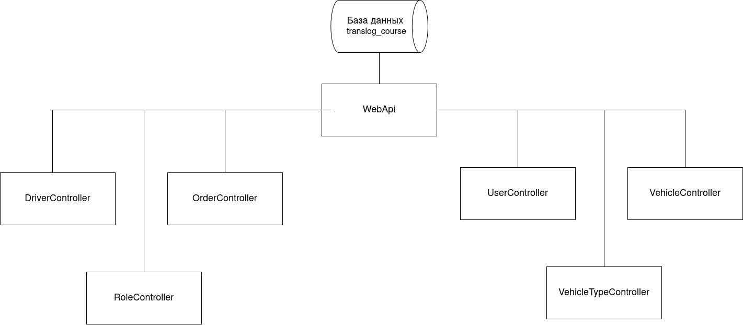
Рисунок 2.1.2 – Модульная схема WebApi
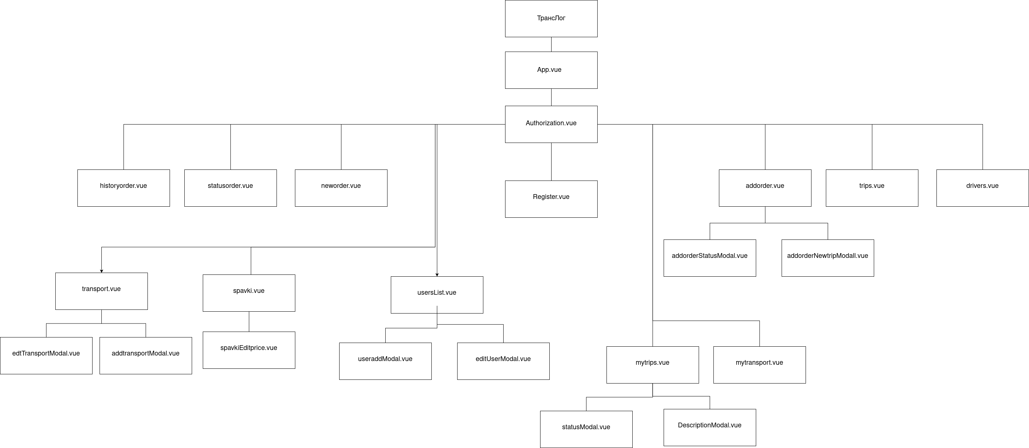
Рисунок 2.1.3 – Модульная схема Vue

Описание основных модулей API представлено в таблице 2.1.1.
Таблица 2.1.1 – Описание основных модулей API
Контроллер / метод | Назначение
AuthController
Login | Аутентификация пользователя и выдача данных сессии
Register | Регистрация нового пользователя
OrderController
GetOrder | Получение списка всех заявок
GetHistory | Получение истории заявок клиента
CreateOrder | Создание новой заявки
UpdateOrder | Обновление статуса и данных заявки
VehicleController
GetTransport | Получение списка транспортных средств
AddTransport | Добавление нового транспортного средства
UpdateTransport | Редактирование данных транспортного средства
DeleteTransport | Удаление транспортного средства
DriverController
GetDrivers | Получение списка водителей
VehicleTypeController
GetTypes | Получение списка типов транспортных средств
UpdateType | Обновление стоимости за 1 км типа ТС
UserController
GetUser | Получение списка пользователей
UpdateUser | Обновление данных пользователя
RoleController
GetRole | Получение списка ролей
Описание основных модулей веб-приложения представлено в таблице 2.1.2.
Таблица 2.1.2 – Описание основных модулей веб-приложения
Компонент / функция | Назначение
Authorization.vue
login | Аутентификация пользователя
register | Регистрация нового пользователя
NewOrder.vue (клиент)
order | Отправка новой заявки на грузоперевозку
StatusOrder.vue (клиент)
cancel | Отмена заявки клиентом
HistoryOrder.vue (клиент)
sortOrders | Сортировка заявок по статусу
ManagerOrders.vue (менеджер)
openTripModal | Открытие формы назначения транспорта
saveTrip | Сохранение назначения транспорта и расчёт стоимости
openStatusModal | Открытие формы изменения статуса
saveStatus | Сохранение нового статуса заявки
calculatePrice | Автоматический расчёт стоимости рейса
DriverOrders.vue (водитель)
saveStatus | Обновление статуса рейса водителем
AdminUsers.vue (администратор)
loadUsers | Загрузка списка пользователей
saveUser | Сохранение изменений пользователя
AdminTransport.vue (администратор)
addTransport | Добавление нового транспортного средства
saveTransport | Редактирование транспортного средства
deleteTransport | Удаление транспортного средства
AdminSpravki.vue (администратор)
saveType | Обновление стоимости за 1 км типа ТС
2.2 Протокол тестирования программного продукта
В ходе тестирования программного продукта на корректных и некорректных данных не было обнаружено ошибок, влияющих на работу программы и системы в целом. В таблицах 2.2.1 – 2.2.5 представлены протоколы тестирования.
Таблица 2.2.1 – Протокол тестирования успешной авторизации
Дата теста | 26.05.2026
Приоритет тестирования | Высокий
Заголовок/название теста | Тестирование авторизации при корректных данных
Резюме испытания | Необходимо добиться корректного поведения программы при вводе корректных данных
Этапы теста | Ввести логин в текстовое поле «ЛОГИН»; ввести пароль в текстовое поле «ПАРОЛЬ»; нажать кнопку «Войти»
Тестовые данные | Логин: client; Пароль: 1234
Ожидаемый результат | Успешная авторизация, переход на главную страницу клиента
Фактический результат | Переход на главную страницу клиента. Результат тестирования представлен на рисунке 2.2.1

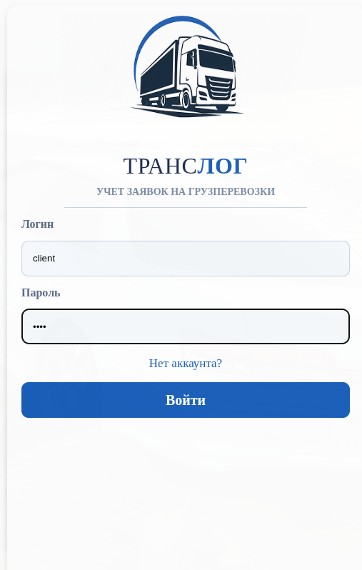

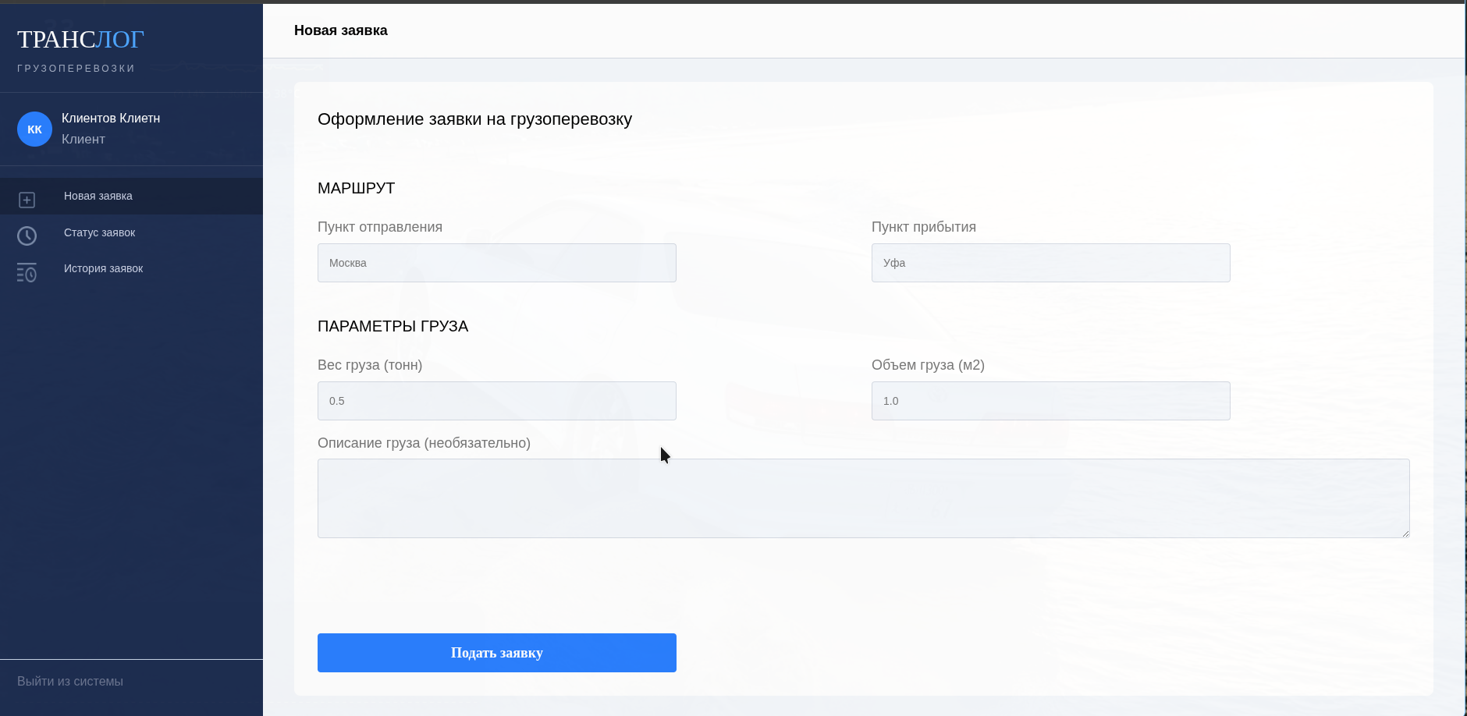
Рисунок 2.2.1 – Результат тестирования успешной авторизации
Таблица 2.2.2 – Протокол тестирования авторизации с неверным паролем
Дата теста | 26.05.2026
Приоритет тестирования | Высокий
Заголовок/название теста | Тестирование авторизации при вводе неверного пароля
Резюме испытания | Необходимо добиться корректного поведения программы при вводе некорректного пароля
Этапы теста | Ввести корректный логин; ввести неверный пароль; нажать кнопку «Войти»
Тестовые данные | Логин: client; Пароль: неверный
Ожидаемый результат | Вывод сообщения об ошибке авторизации
Фактический результат | Вывод сообщения об ошибке. Результат тестирования представлен на рисунке 2.2.2

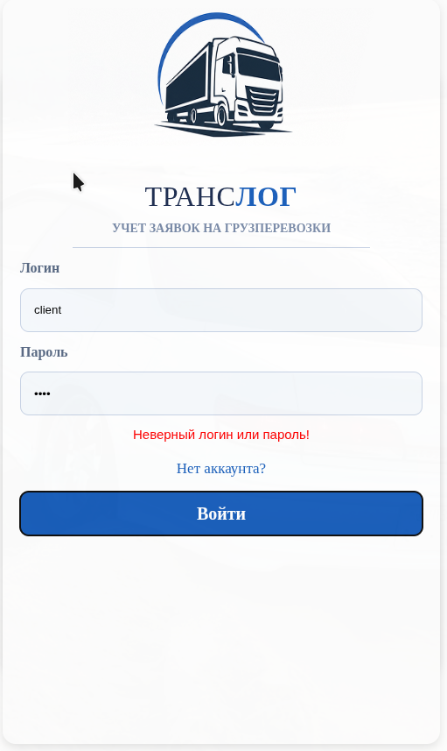

Рисунок 2.2.2 – Результат тестирования авторизации с неверным паролем
Таблица 2.2.3 – Протокол тестирования подачи заявки клиентом
Дата теста | 26.05.2026
Приоритет тестирования | Высокий
Заголовок/название теста | Тестирование подачи новой заявки на грузоперевозку
Резюме испытания | Необходимо добиться корректного поведения программы при оформлении заявки
Этапы теста | Перейти в раздел «Новая заявка»; заполнить поля «Пункт отправления», «Пункт прибытия», «Вес груза», «Объём груза»; нажать кнопку «Подать заявку»
Тестовые данные | Откуда: Москва; Куда: Уфа; Вес: 2.5 т; Объём: 20 м³
Ожидаемый результат | Вывод сообщения «Заказ добавлен!»
Фактический результат | Вывод сообщения «Заказ добавлен!». Результат тестирования представлен на рисунке 2.2.3
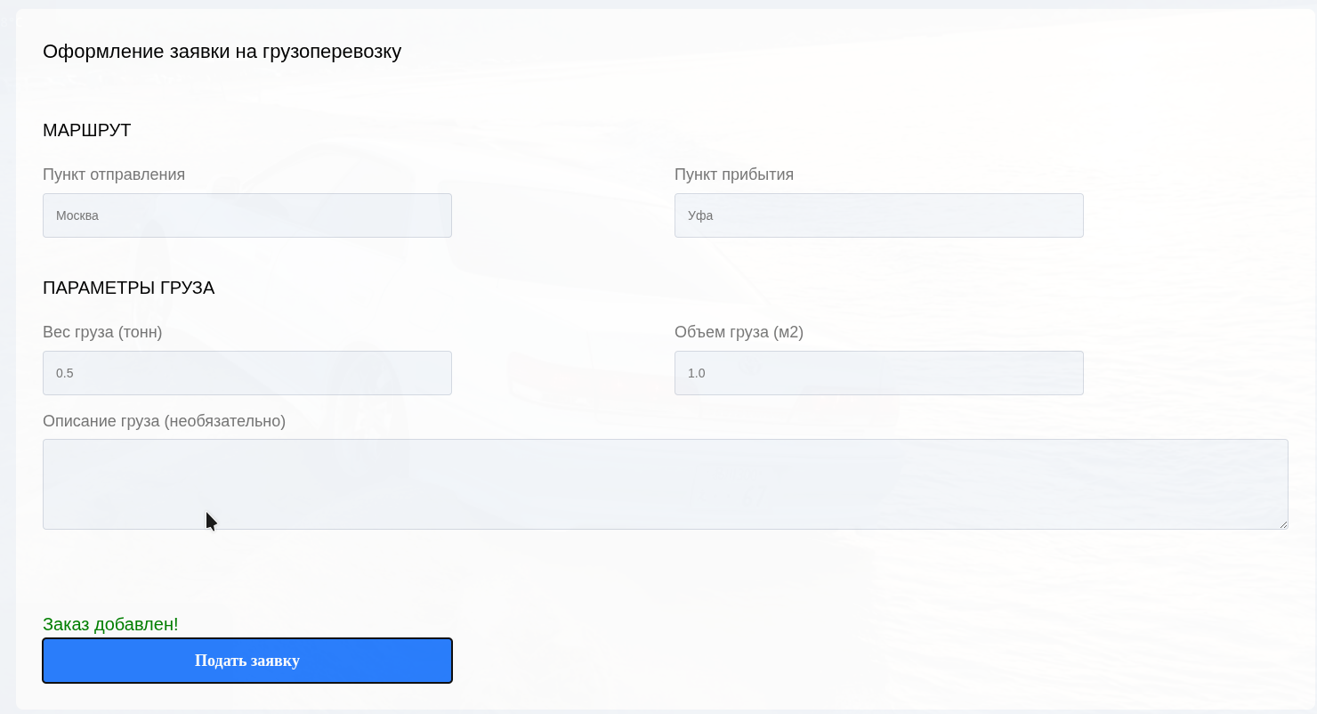
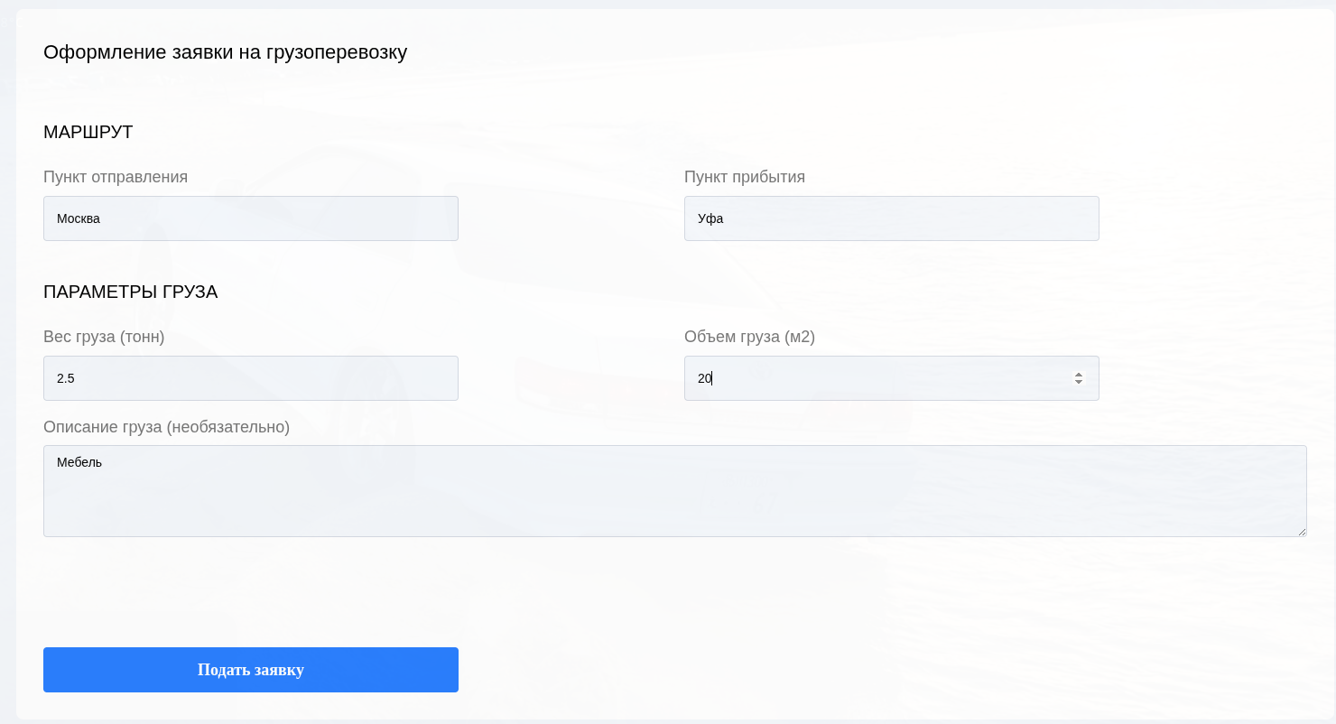

Рисунок 2.2.3 – Результат тестирования подачи заявки
Таблица 2.2.4 – Протокол тестирования назначения транспорта менеджером
Дата теста | 26.05.2026
Приоритет тестирования | Высокий
Заголовок/название теста | Тестирование назначения транспортного средства на заявку
Резюме испытания | Необходимо добиться корректного поведения программы при назначении транспорта
Этапы теста | Авторизоваться как менеджер; открыть список заявок; нажать кнопку «Назначить» на заявке; выбрать транспортное средство; указать даты и километраж; нажать «Сохранить»
Тестовые данные | Транспорт: ГАЗ Газель А001АА77; Откуда: Уфа; Куда: Казань; Дата отправления: 26.05.2026; Дата прибытия: 27.05.2026; Километраж: 344 км
Ожидаемый результат | Статус заявки изменяется на «Ожидает оплаты», стоимость рассчитывается автоматически
Фактический результат | Статус изменён, стоимость рассчитана. Результат тестирования представлен на рисунке 2.2.4

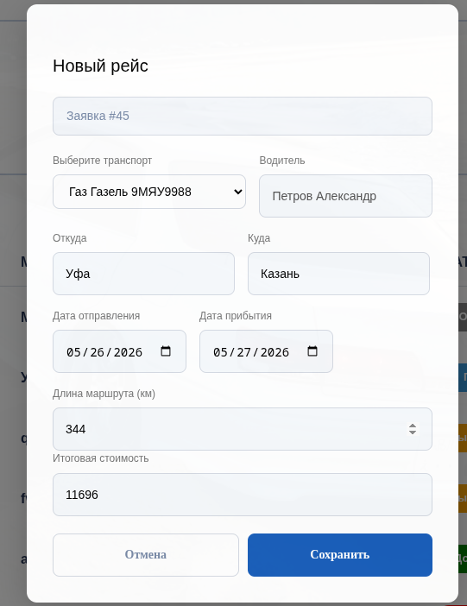

Рисунок 2.2.4 – Результат тестирования назначения транспорта

Таблица 2.2.5 – Протокол тестирования подачи заявки с незаполненными полями
Дата теста | 26.05.2026
Приоритет тестирования | Средний
Заголовок/название теста | Тестирование валидации формы заявки
Резюме испытания | Необходимо добиться корректного поведения программы при незаполненных обязательных полях
Этапы теста | Перейти в раздел «Новая заявка»; оставить поля незаполненными; нажать кнопку «Подать заявку»
Тестовые данные | Все поля пустые
Ожидаемый результат | Вывод сообщения «Заполните все поля»
Фактический результат | Вывод сообщения «Заполните все поля». Результат тестирования представлен на рисунке 2.2.5
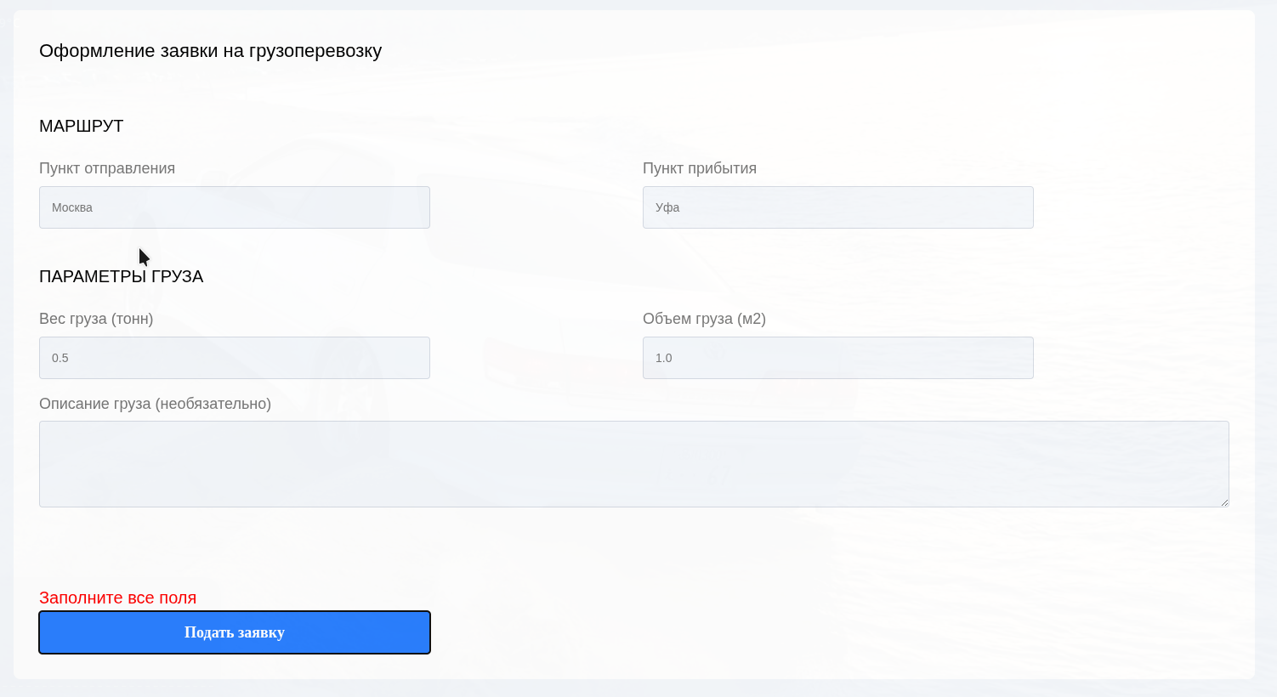
Рисунок 2.2.5 – Результат тестирования валидации формы

2.3 Руководство пользователя
Основной целью приложения учёта заявок на грузоперевозки является оптимизация работы транспортного предприятия путём автоматизации процессов подачи и обработки заявок, управления транспортным парком, контроля выполнения рейсов и взаимодействия между клиентами, менеджерами, водителями и администраторами.
Клиентская часть системы разработана с использованием фреймворка Vue.js, а серверная часть реализована на языке C# с использованием ASP.NET Core API.
Для запуска программы необходимо установить Node.js версии 22.16.0 или выше. После этого требуется перейти в директорию клиентского приложения и выполнить команды npm i и npm run dev в терминале. Затем необходимо открыть в браузере ссылку, отображённую в консоли после запуска приложения. После открытия ссылки отобразится страница авторизации системы учёта заявок на грузоперевозки, как показано на рисунке 2.3.1.

Авторизация
Для входа в систему необходимо открыть веб-приложение в браузере. На экране отобразится форма авторизации. Необходимо ввести логин в поле «ЛОГИН» и пароль в поле «ПАРОЛЬ», затем нажать кнопку «Войти». При успешной авторизации система определяет роль пользователя и выполняет переход на соответствующую главную страницу.
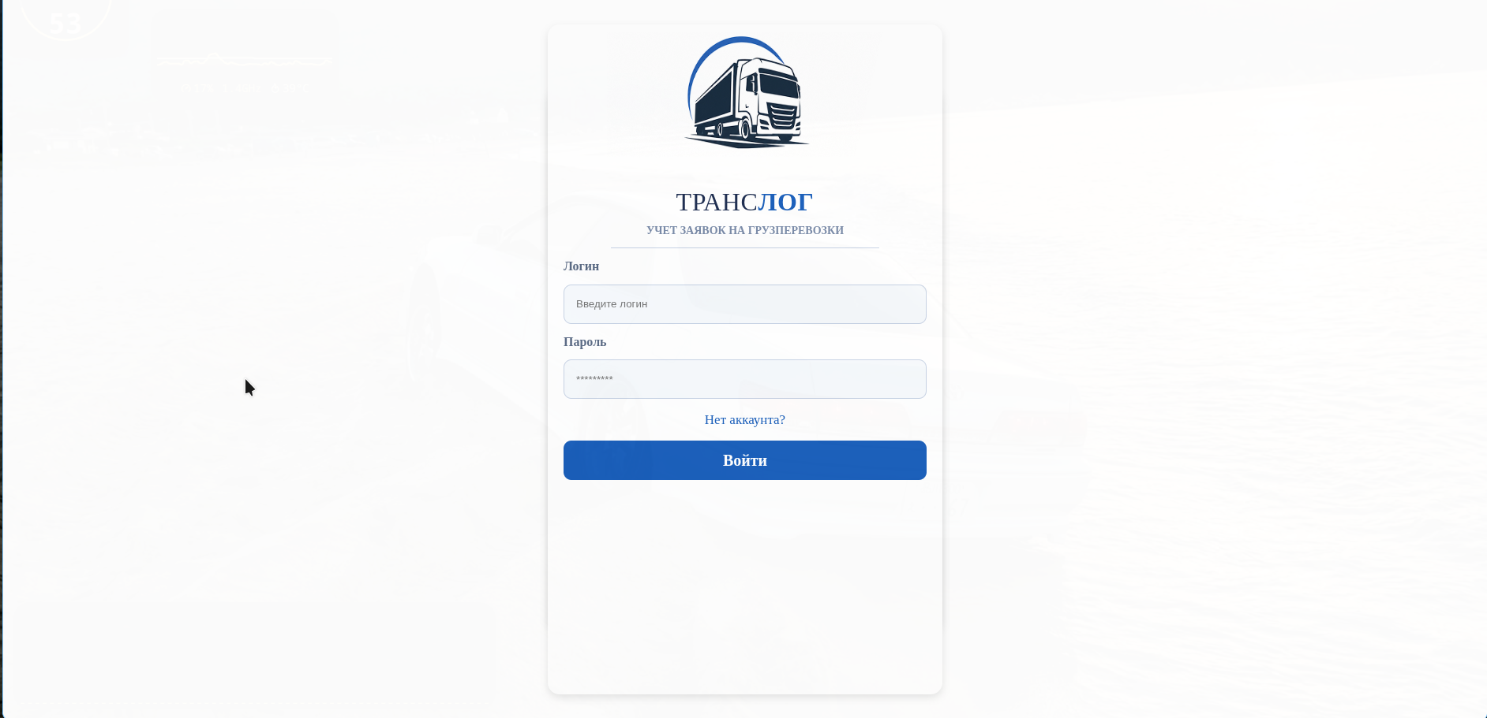
Интерфейс клиента — Новая заявка
Для подачи новой заявки необходимо перейти в раздел «Новая заявка» в боковом меню. На странице отображается форма оформления заявки. Необходимо заполнить поля: пункт отправления, пункт прибытия, вес груза (в тоннах), объём груза (в м³) и при необходимости описание груза. После заполнения нажать кнопку «Подать заявку». При успешной подаче отобразится уведомление «Заказ добавлен!»
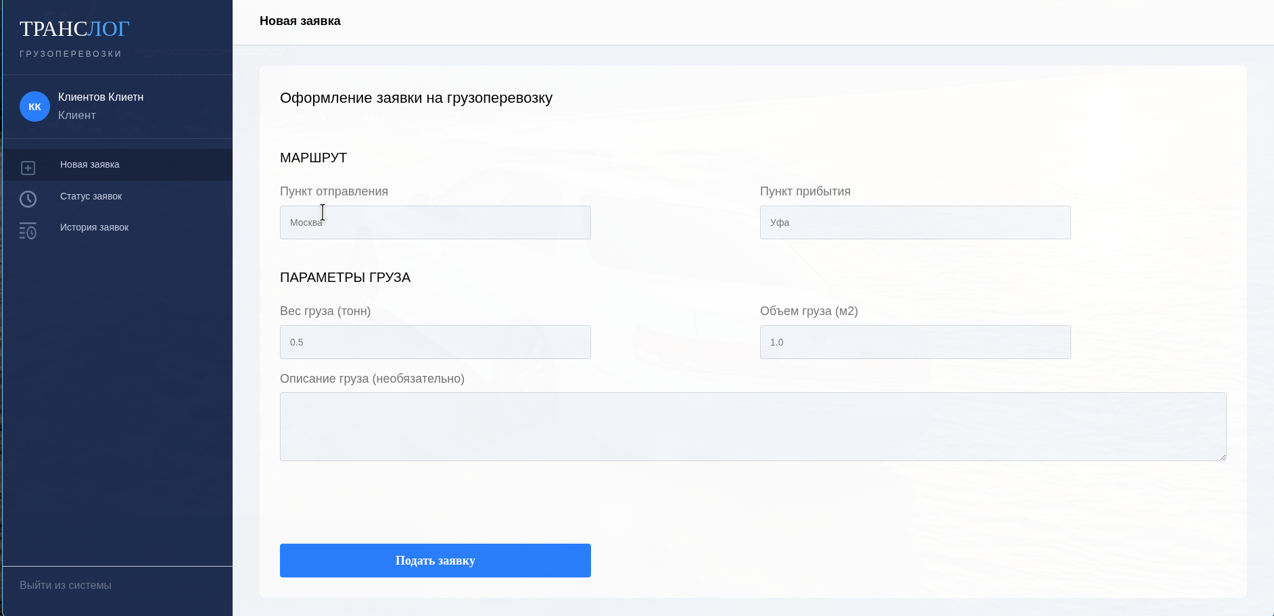
Интерфейс клиента — Статус заявок
Для просмотра текущих заявок необходимо перейти в раздел «Статус заявок» в боковом меню. На странице отображается список активных заявок с указанием маршрута, дат, веса груза и текущего статуса. Для заявок в статусе «Ожидание» или «Принято» доступна кнопка «Отменить». Для заявок в статусе «Ожидает оплаты» доступна кнопка «Оплатить».
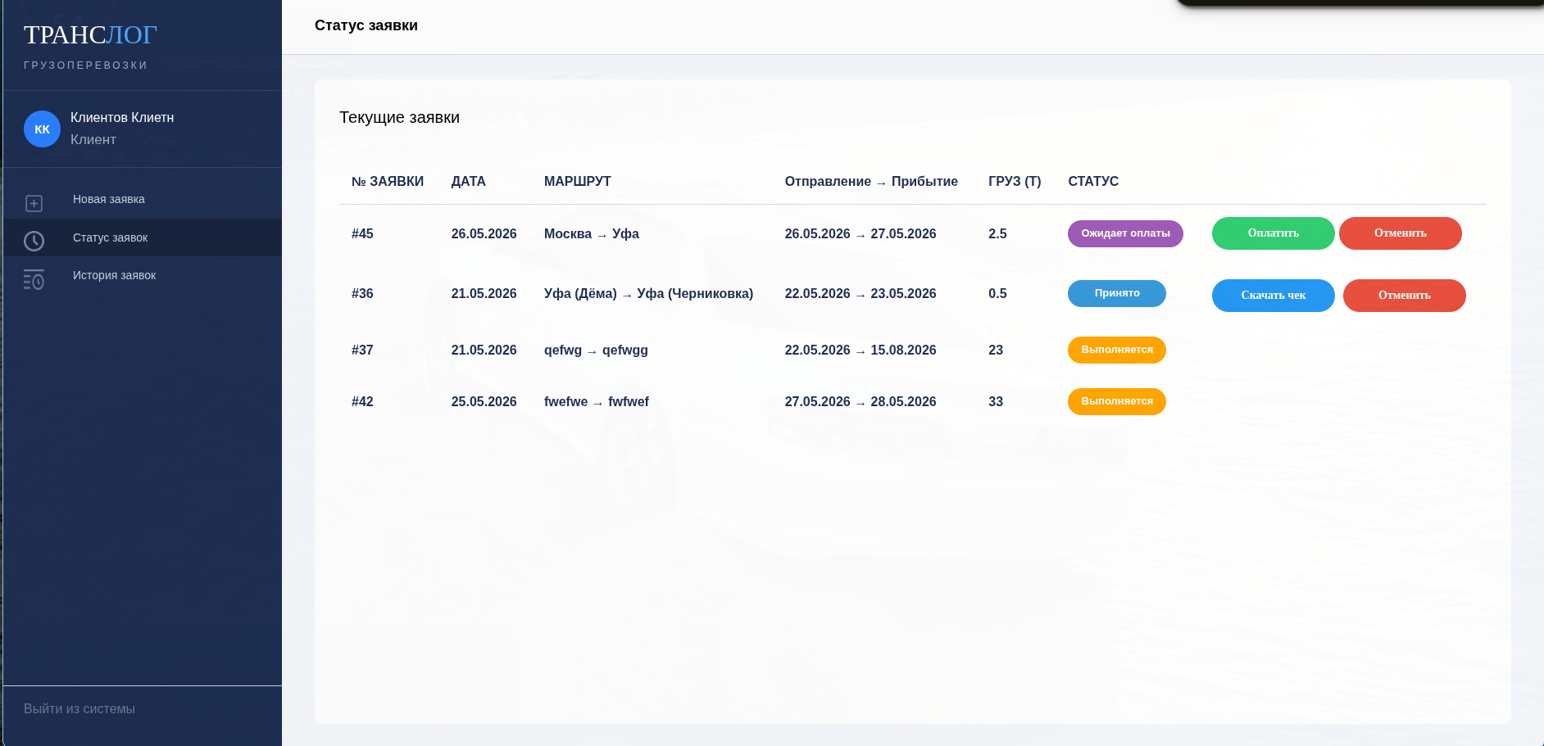
Интерфейс клиента — История заявок
Для просмотра истории всех заявок необходимо перейти в раздел «История заявок». На странице отображается полный список заявок с указанием статуса, маршрута, дат и веса груза, а также сводная статистика: всего заявок, в работе, доставлено, в ожидании.
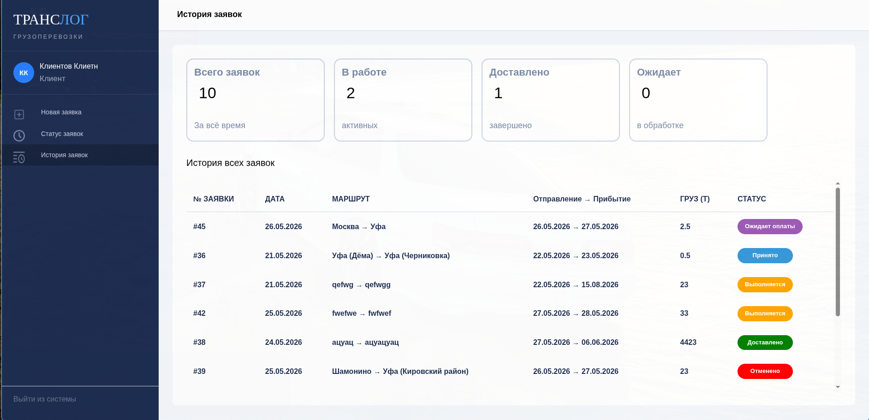
Интерфейс менеджера — Заявки
После авторизации менеджер попадает на страницу управления заявками. На странице отображается сводная статистика и таблица всех заявок. Для изменения статуса заявки необходимо нажать кнопку «Статус» и выбрать новый статус из списка. Для назначения транспортного средства необходимо нажать кнопку «Назначить», выбрать транспортное средство, указать даты отправления и прибытия и длину маршрута. Стоимость рейса рассчитывается автоматически.
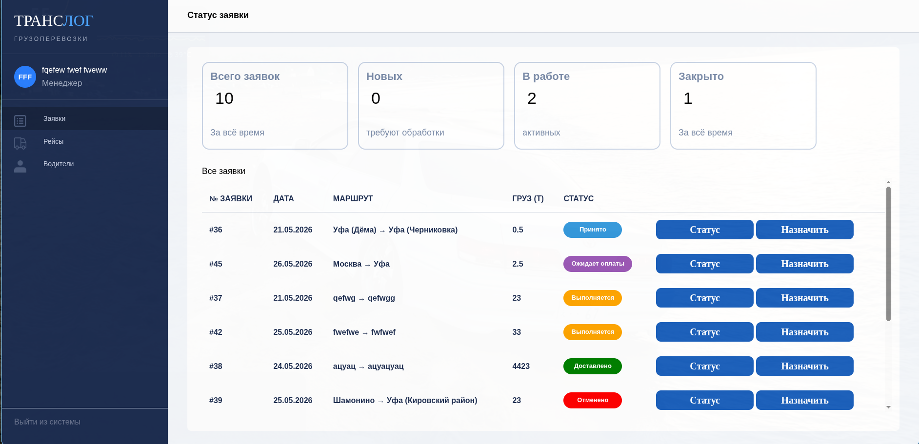
Интерфейс менеджера — Рейсы и водители
Для просмотра списка водителей необходимо перейти в раздел «Водители». На странице отображается таблица водителей с указанием ФИО, водительских категорий, закреплённого транспортного средства и грузоподъёмности.
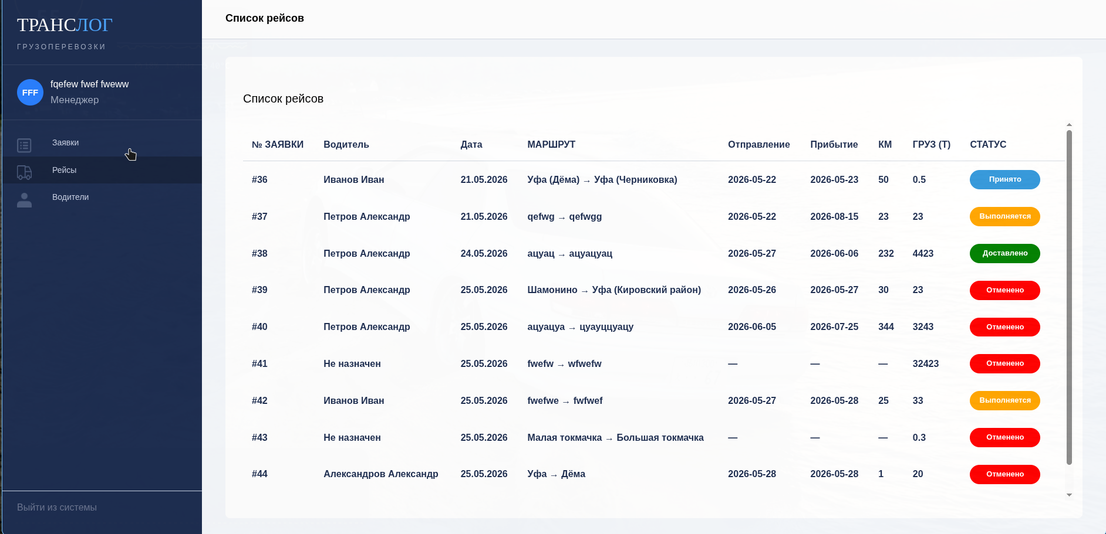

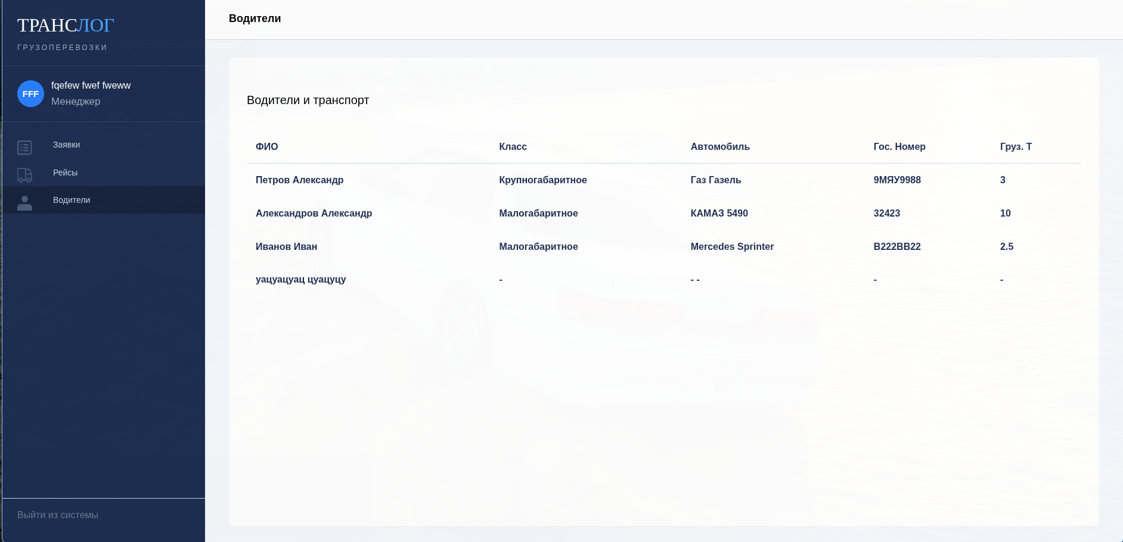
Интерфейс водителя — Мои рейсы
После авторизации водитель попадает на страницу своих рейсов. На странице отображается таблица назначенных рейсов с указанием маршрута, дат, расстояния, веса груза и контактов клиента. Для обновления статуса рейса необходимо нажать кнопку «Статус» и выбрать новый статус: «Выполняется» или «Доставлено».
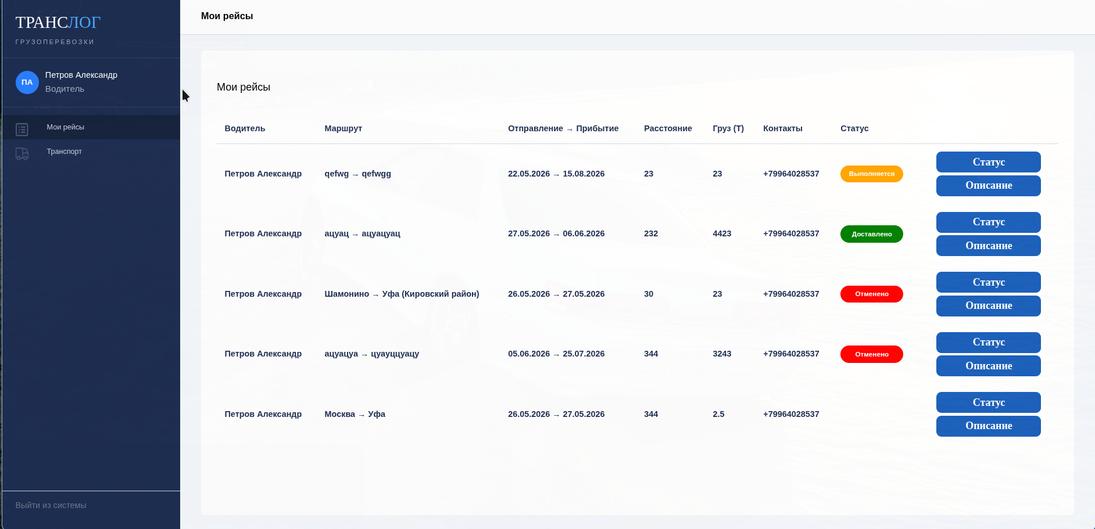

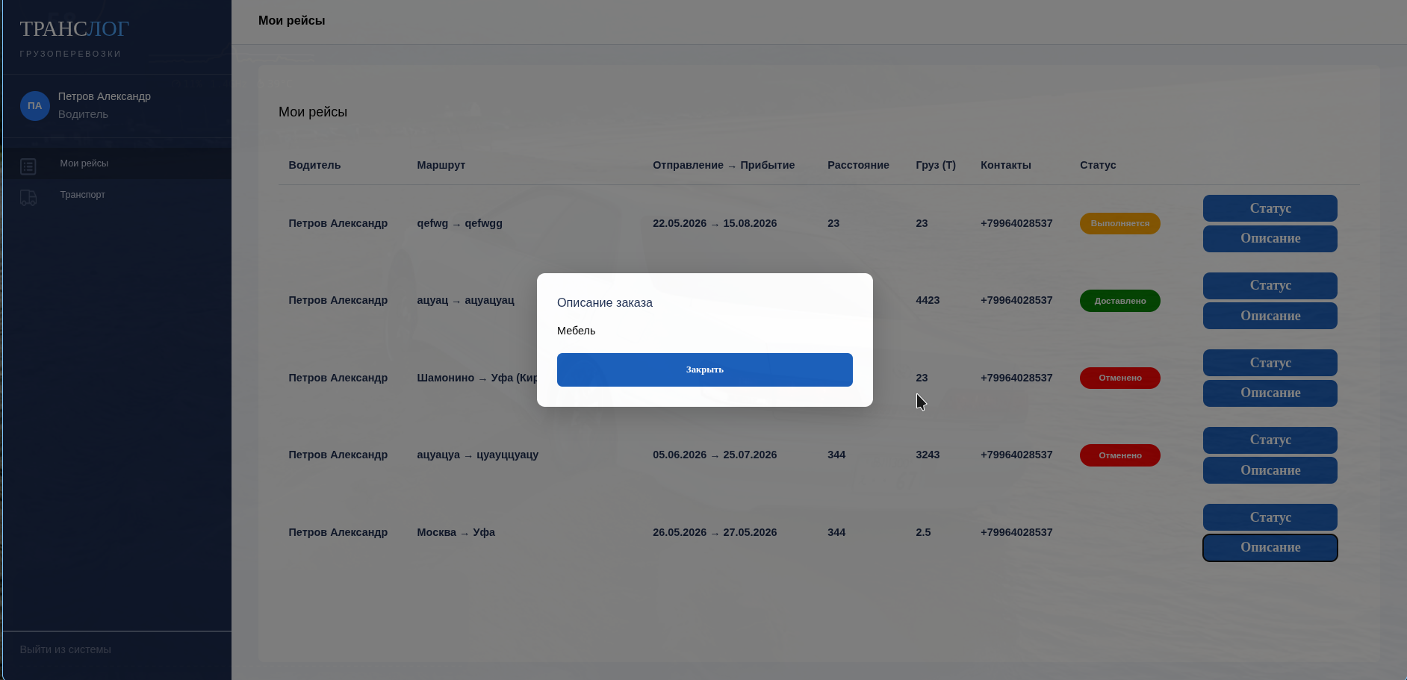

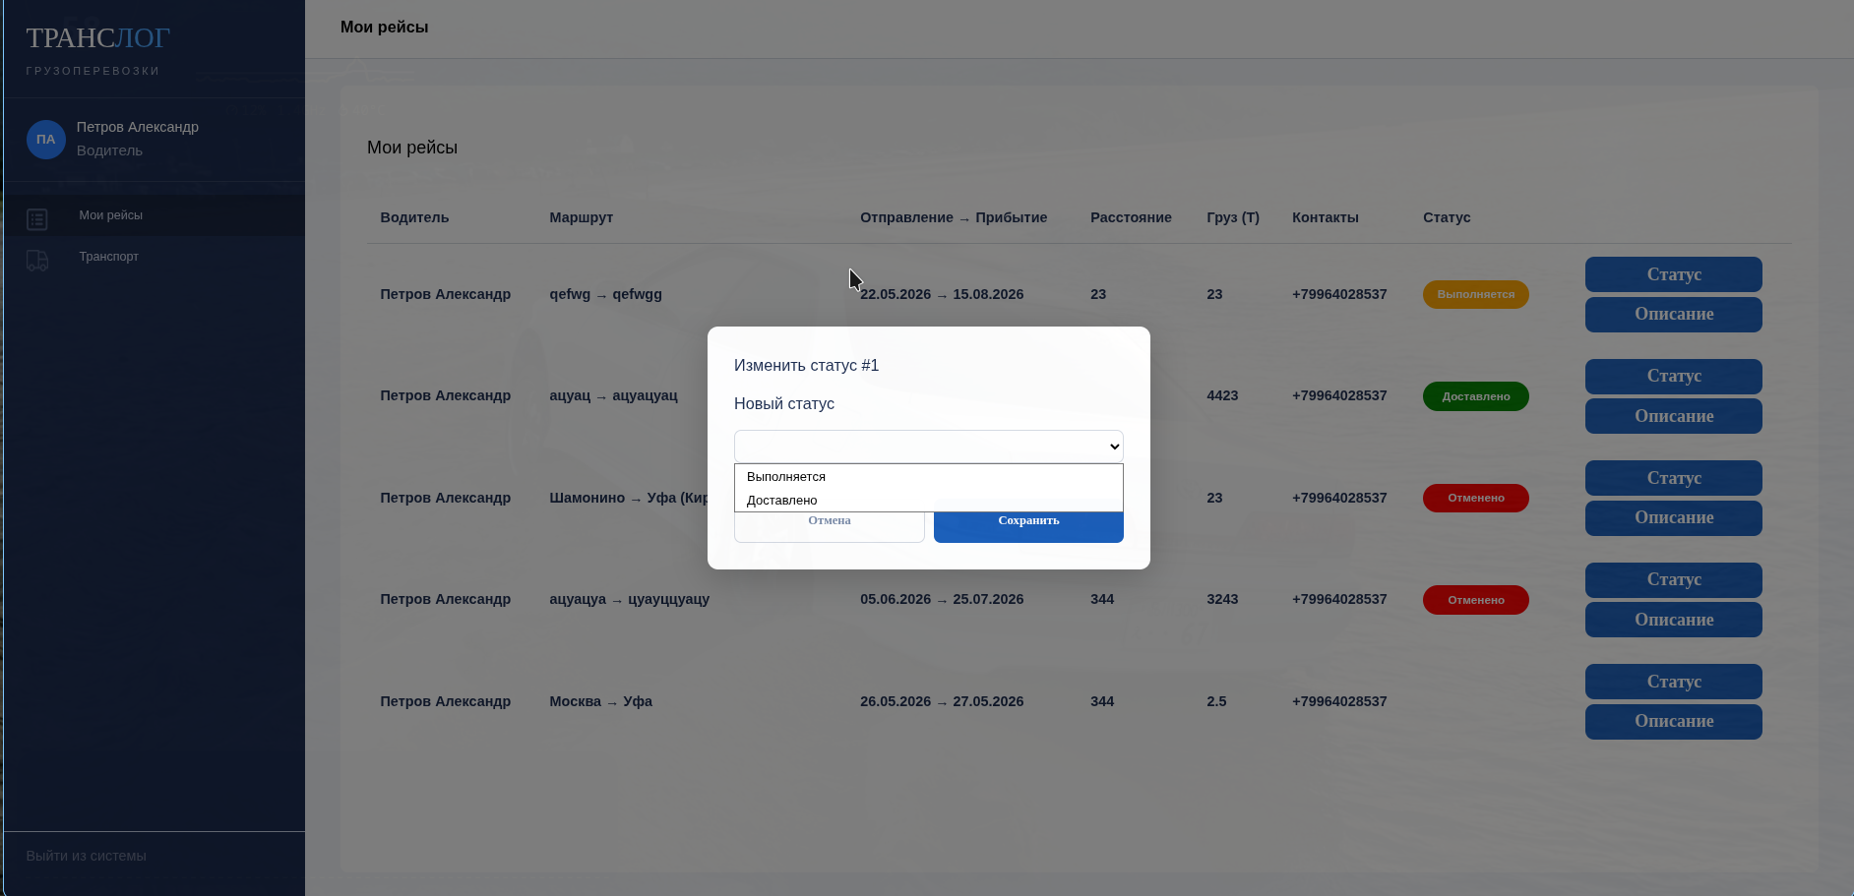
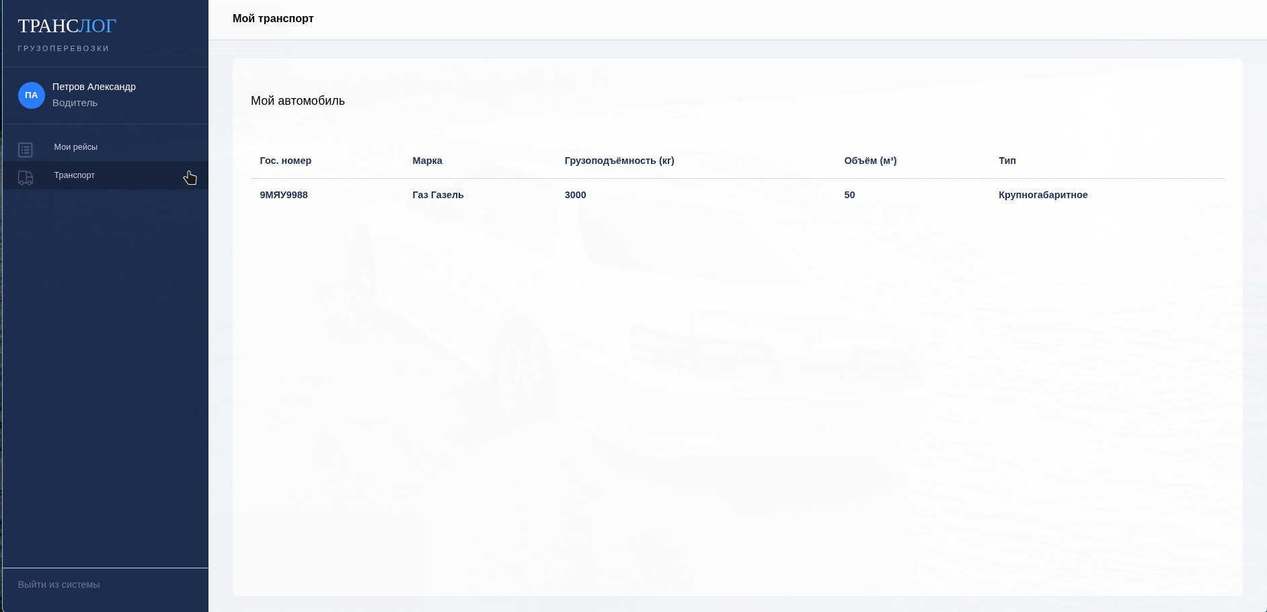

Интерфейс администратора — Пользователи
Для управления пользователями необходимо перейти в раздел «Пользователи». На странице отображается таблица всех пользователей системы. Администратор может изменить роль, статус активности или данные любого пользователя, нажав кнопку «Изменить».

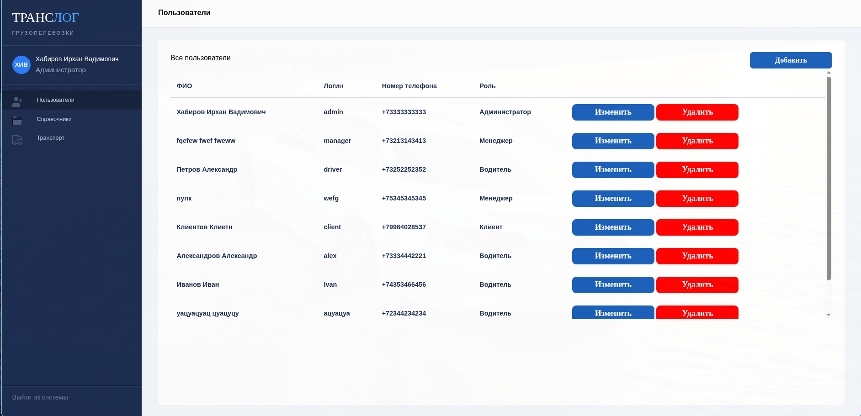
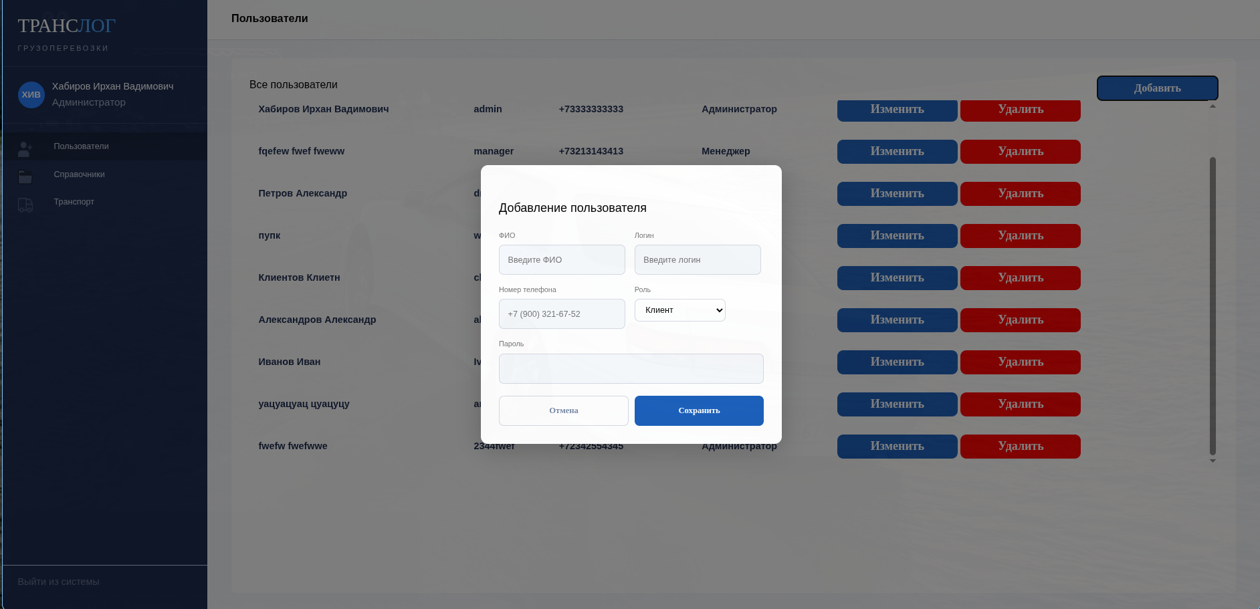
Интерфейс администратора — Справочники
Для управления справочниками необходимо перейти в раздел «Справочники». На странице отображаются типы транспортных средств с текущей стоимостью за 1 км, статусы заявок и роли пользователей. Для изменения стоимости за 1 км необходимо нажать кнопку «Изменить» напротив нужного типа и ввести новое значение.
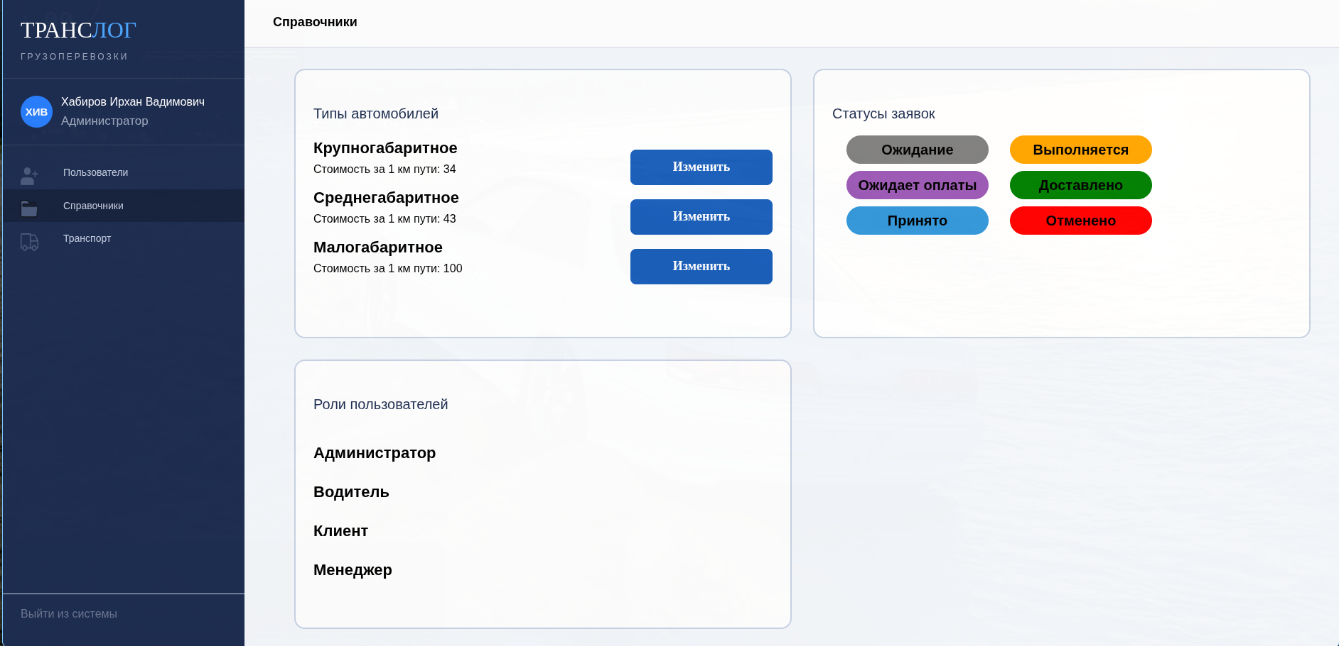
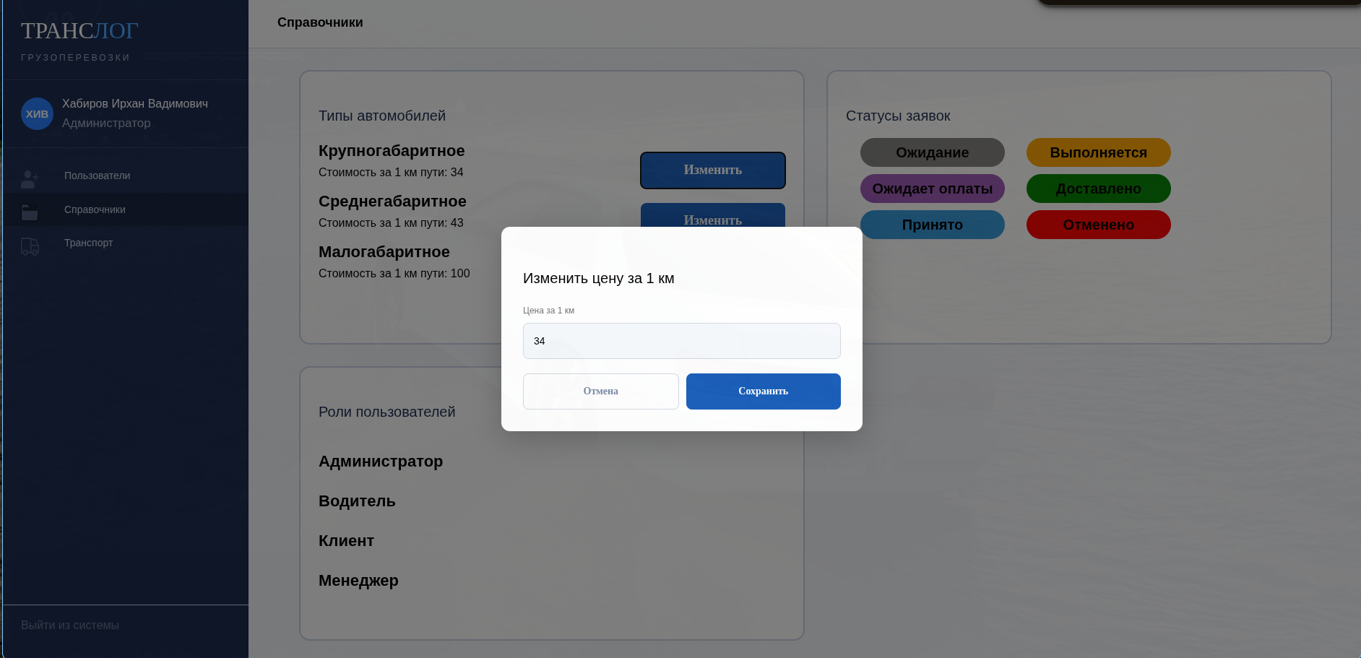
Интерфейс администратора — Транспорт
Для управления транспортным парком необходимо перейти в раздел «Транспорт». На странице отображается таблица всех транспортных средств с указанием гос. номера, марки, грузоподъёмности, объёма, типа и закреплённого водителя. Для добавления нового транспортного средства необходимо нажать кнопку «Добавить» и заполнить форму. Для редактирования или удаления — нажать соответствующую кнопку в строке таблицы.
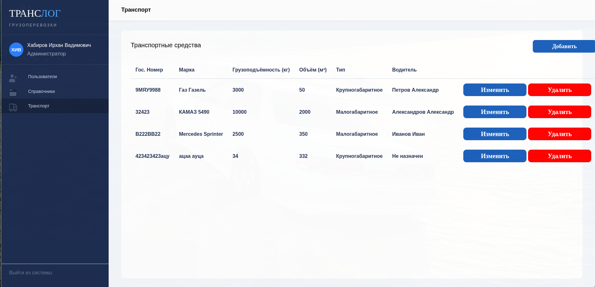
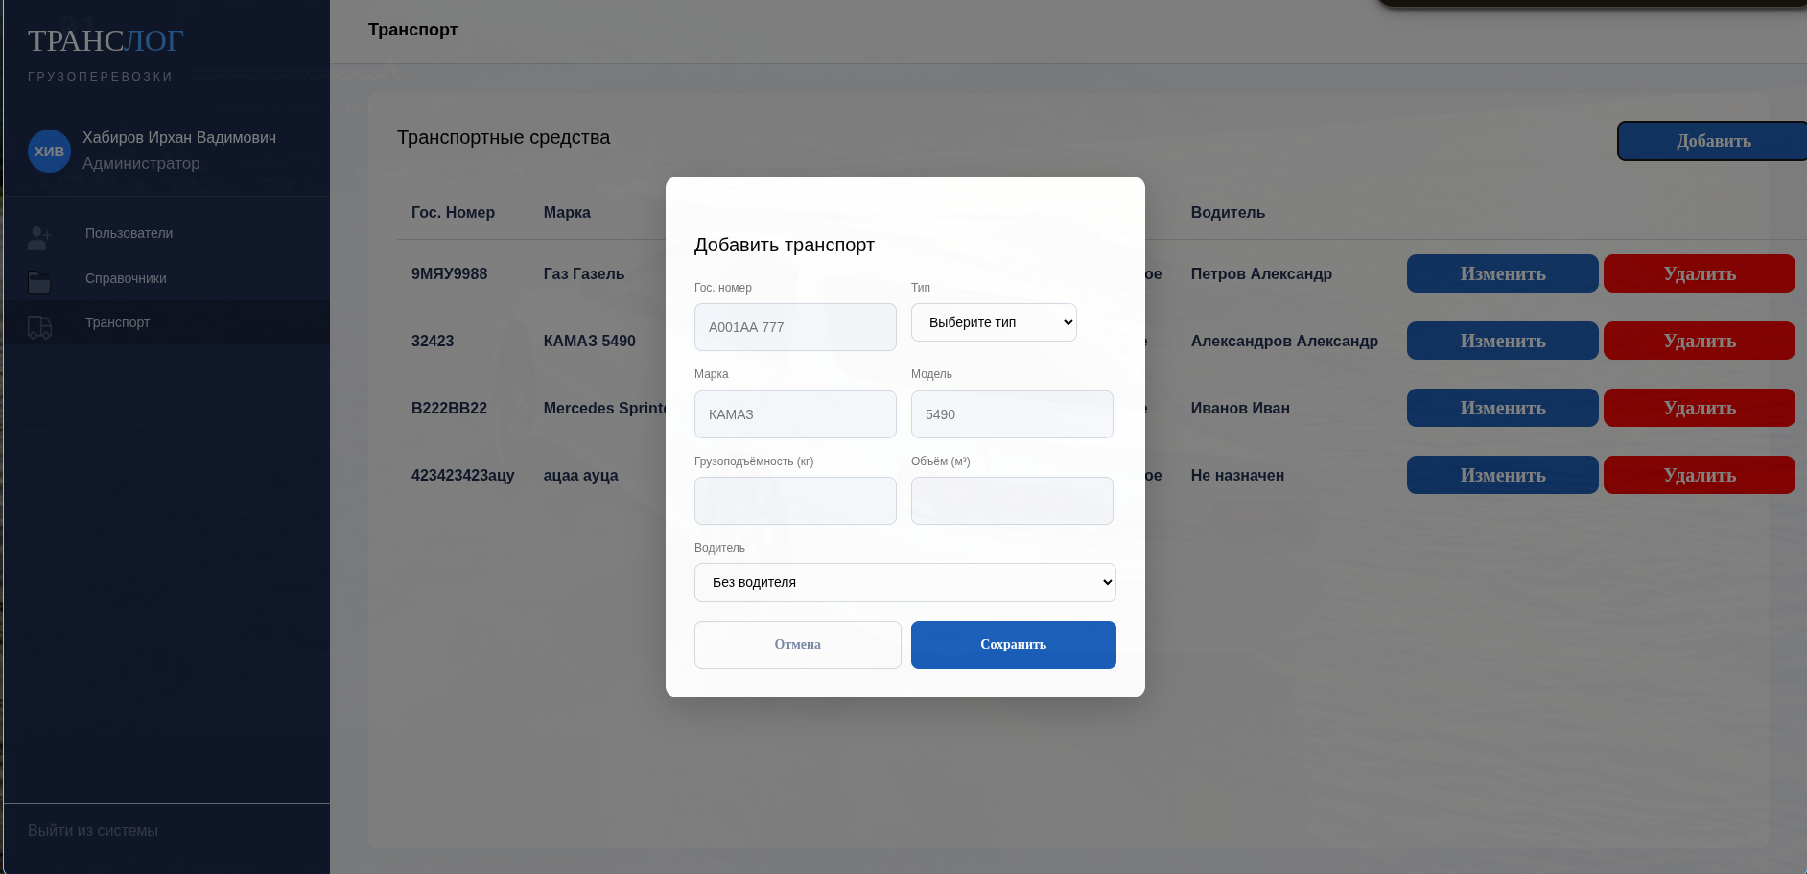

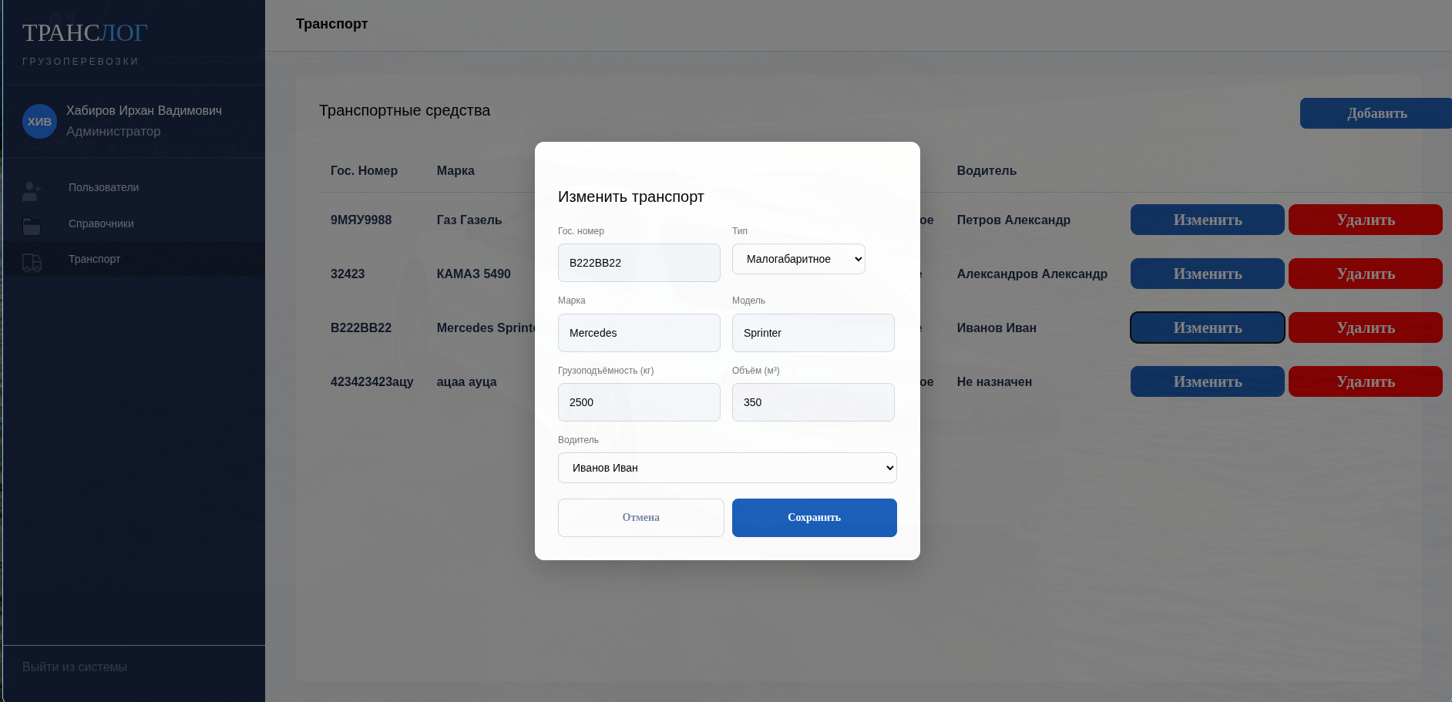

ЗАКЛЮЧЕНИЕ
В результате выполнения курсового проекта была разработана информационная система учёта заявок на грузоперевозки для транспортного предприятия, обеспечивающая автоматизацию основных рабочих процессов предприятия.
В ходе выполнения проекта были достигнуты следующие результаты:
- спроектирована реляционная база данных на основе СУБД MySQL, включающая 6 таблиц для хранения данных о пользователях, ролях, транспортных средствах, типах транспорта, водителях и заявках;
- разработан API-сервис на языке C# с использованием фреймворка ASP.NET Core, реализующий эндпоинты с разграничением функций по ролям пользователей;
- разработано веб-приложение на языке JavaScript с использованием фреймворка Vue.js, обеспечивающее удобный интерфейс для четырёх групп пользователей
- клиентов, менеджеров, водителей и администраторов;
- реализован интерфейс клиента с функциями подачи заявок, отслеживания статусов и просмотра истории;
- реализован интерфейс менеджера с функциями управления заявками, назначения транспортных средств и автоматического расчёта стоимости рейса;
- реализован интерфейс водителя с функциями просмотра назначенных рейсов и управления статусами выполнения;
- реализован интерфейс администратора с функциями управления пользователями, транспортным парком и справочниками системы.
Разработанная система позволяет менеджерам оперативно обрабатывать заявки и назначать транспортные средства, водителям - отслеживать свои рейсы, а клиентам - удобно подавать заявки и получать актуальную информацию об их статусе.

